Brust- und Bauchatmung:
low-cost-Modelle für den Einsatz in Kleingruppen (Klassenstufe 7/8)

Zusammenfassung
Die Themenbereiche Herz-Kreislauf und Atmung eignen sich gut für den Einsatz von Modellen im Unterricht. Käufliche Modelle sind häufig nicht preisgünstig genug, um sie für die Arbeit in Schüler- Kleingruppen (3-4 SuS) anzuschaffen. Nachfolgend sind low-cost-Modelle zur Brustatmung und Bauchatmung zusammengestellt. Fertigung und Funktionsweise der Modelle werden beschrieben.
Die Modelle eignen sich für den Einsatz in Schüler- Kleingruppen.
Im Mittelpunkt eines unterrichtlichen Einsatzes stehen dabei die selbständige Untersuchung von Forschungsfragen sowie das Verständnis von Modellen und ihrer Übertragung auf die realen Strukturen des Atmungssystems (Kompetenzbereich Erkenntnisgewinnung; Arbeiten mit Modellen)

Lehrerinformationen

Anknüpfung an den Bildungsplan 2016 (inhaltsbezogener Kompetenzbereich)
Das Material leistet Beiträge zu den folgenden inhaltsbezogenen Standards (Klasse 7/8 Biologie 3.2.2.3 Atmung, Blut und Kreislaufsystem)
(1) den Weg der Atemluft beschreiben und am Beispiel der Lunge erklären [G, M, E, Gymn]

Mögliche Unterrichtsziele
Die Schülerinnen und Schüler können...
...mithilfe eines Modells erklären, wie die Bauchatmung funktioniert und dabei Verhältnisse aus dem Modell auf die Strukturen im Körper beziehen
...mithilfe eines Modells erklären, wie die Brustatmung funktioniert und dabei Verhältnisse aus dem Modell auf die Strukturen im Körper beziehen

Die Bearbeitung des Materials unterstützt folgende prozessbezogene Standards:
Kompetenzbereich Erkenntnisgewinnung:
E (11) Struktur- und Funktionsmodelle zur Veranschaulichung anwenden
E (12) ein Modell zur Erklärung eines Sachverhalts entwickeln und gegebenenfalls modifizieren
E (13) Wechselwirkungen mithilfe von Modellen erklären
E (15) die Aussagekraft von Modellen beurteilen

Inhalte

Low-cost-Modelle „Brust- und Bauchatmung“
• Information für Lehrkräfte: Brust- und Bauchatmung S. 2
• low-cost-Modell: Bauchatmung S. 3
• Schülerarbeitsmaterial: Modellversuch zur Bauchatmung S. 4
• Lösungshinweise: Modellversuch zur Bauchatmung S. 5
• low-cost-Modell: Brustatmung S. 6
• Schülerarbeitsmaterial: Modellversuch zur Brustatmung S. 8
• Lösungshinweise: Modellversuch zur Brustatmung S. 9

Information für Lehrkräfte Brust- und Bauchatmung

Bei Säugetieren gibt es zwei Arten der Lungenventilation, die Brustatmung und die Bauchatmung.
Die Brustatmung erfolgt durch Anheben der Rippen bei Kontraktion der äußeren Zwischenrippenmuskulatur. Dabei richten sich die Rippen aus ihrer nach vorne und unten geneigten Position in eine mehr waagerechte Position auf; diese vereinfachte Aufrichtung in Seitenansicht ist im Modell zur Brustatmung (s. Folgeseiten) dargestellt. Anatomisch genauer handelt es sich um eine Drehung der Rippen um ihre Längsachse nach außen, die sowohl zu einer Zunahme des Quer- als auch des Tiefendurchmessers des Brustkorbs und damit zu einer Volumenvergrößerung des Brustkorbs führt. Durch den so entstehenden Unterdruck strömt Atemluft in die Lungen ein. Das Senken der Rippen erfolgt zum Teil passiv und zum Teil durch die Kontraktion der inneren Zwischenrippenmuskeln.
Die Bewegungen der Rippen bei der Brustatmung sind auch für Lernende im Eigenversuch leicht zu ertasten.
Die Bauchatmung oder Zwerchfellatmung wird eher unbewusst eingesetzt, z.B. beim Sitzen oder Schlafen. Das Einatmen erfolgt durch die Kontraktion des Zwerchfellmuskels. Dies erzeugt einen Unterdruck im Brustraum, wodurch sich die Lunge ausdehnt und Luft einströmt. Das Ausatmen erfolgt beim Entspannen des Zwerchfellmuskels. Nun zieht sich die Lunge durch ihre Eigenelastizität zusammen und die drückt die Luft aus.
Da bei der Bauchatmung wesentlich weniger Muskelmasse aktiv ist als bei der Brustatmung, ist diese energiesparender. Die Kontraktion des Zwerchfellmuskels massiert die Eingeweide und fördert die Verdauung. Mit bewusster Bauchatmung kann der Blutdruck leicht gesenkt werden; der venöse Rückstrom ins Herz wird durch den Unterdruck im Bauchraum unterstützt.

Bauanleitung low-cost-Modell Bauchatmung

Die für die Fertigung des Modells benötigten Materialien sind dem Schnittbild (Abb. oben links) zu entnehmen. Wird eine Enghals- Spritzflasche (500ml; Abb. oben mitte und rechts) verwendet, so kann der Boden mit eine spitzen Schere ausgeschnitten werden. Damit die Flasche nicht zu sehr an Stabilität einbüßt, sollte von der Bodenfläche ein Rand von etwa 1cm belassen werden. Wird eine PET Trinkflasche (1l; Abb. unten) verwendet, so ist darauf zu achten, dass es sich um eine „dickwandige“ stabile Flasche handelt. Dünnwandige Flaschen, die sich mit den Händen zusammendrücken lassen sind wenig stabil. Der große Luftballon wird einmal aufgeblasen, bevor er durchgeschnitten wird. Es empfiehlt sich, die Membran mit Gewebeklebeband zu sichern. Ersatz- Luftballons sollten in der Biologiesammlung vorgehalten werden.
Betätigung des Modells: Durch Druck auf die Membran werden die Luftballons zusammengedrückt („Ausatemvorgang“ bei der Bauchatmung); entlastet man die Membran, füllen sich die Luftballons wieder (vgl. jeweils Bild mitte und Bild links in oberer und unterer Reihe.
Mögliche Variante: Zur Simulation eines Pneumothorax kann ein Loch in die Flasche gebohrt werden, das mit einem Stopfen verschlossen wird. Bei Verschluss mit Stopfen funktioniert das Modell normal; bei entfernten Stopfen (=“Pneumothorax) verliert das Modell seine Funktionalität.

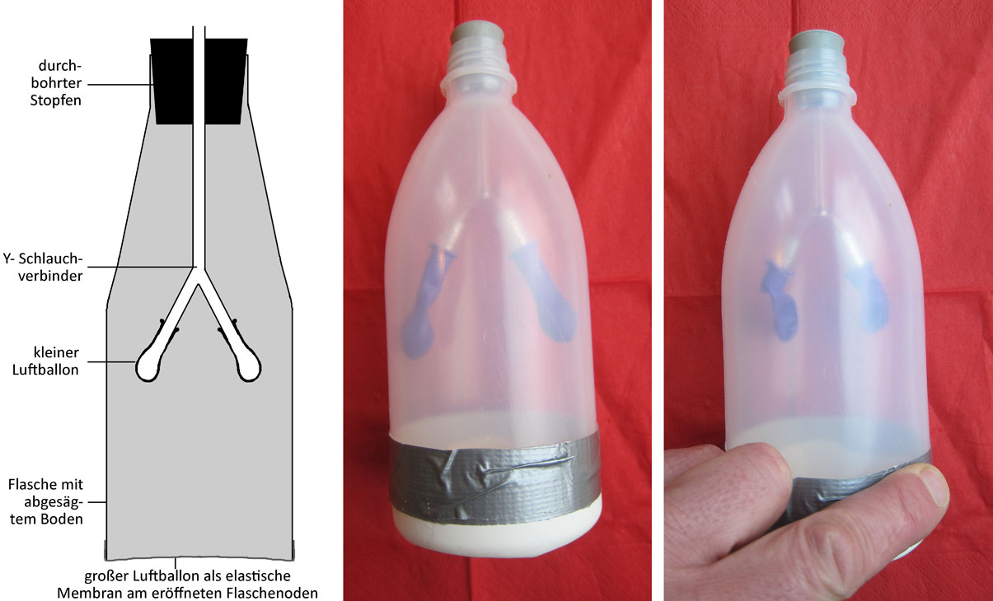

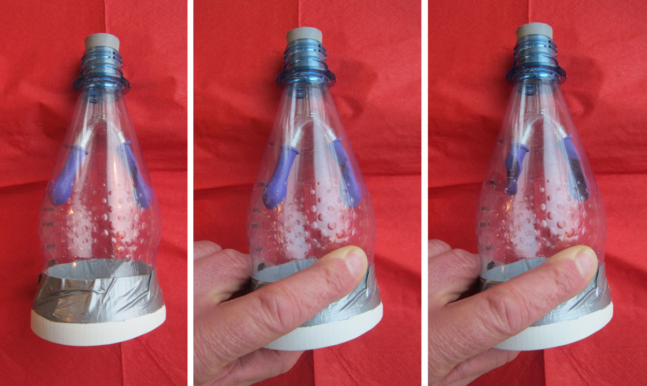

Schülerarbeitsmaterial Modellversuch zur Bauchatmung

In Ruhe atmen wir bevorzugt durch die sogenannte Bauch- oder Zwerchfellatmung. Um die Funktionsweise der Bauch- oder Zwerchfellatmung zu verstehen, sollst Du ein Modell einsetzen. Den Aufbau des Modells kannst Du der Abbildung entnehmen.
Das Modell vereinfacht Strukturen und Abläufe.

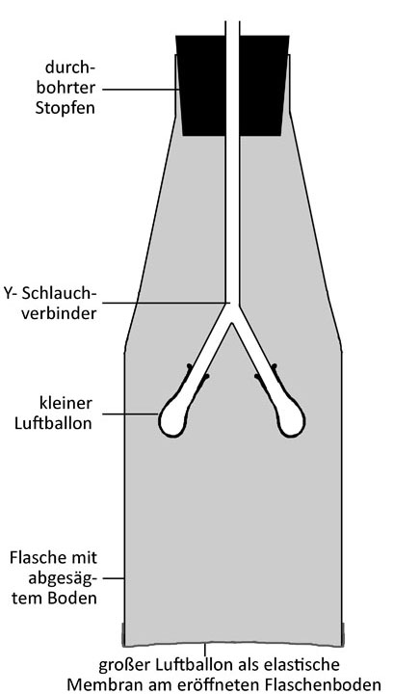
Arbeitsaufträge
1. Informiere Dich mithilfe Deines Biologiebuches über die Funktionsweise der Bauch- oder Zwerchfellatmung [mündlich].
2. Beschreibe die Beobachtungen, die Du bei leichtem Druck mit den Fingern bzw. bei Entlastung der unteren Luftballonmembran machst [mündlich].
3. Analysiere nun den Modellversuch [schriftlich ins Heft].
3a Übernehme eine Skizze des Modells in Dein Heft
3b Notiere zu den Bauteilen des Modells die entsprechenden Strukturen des Körpers. Notiere auch Strukturen, die im Modell nicht dargestellt sind.
3c Vergleiche die Vorgänge bei der Bauchatmung mit den Vorgängen im Modell. Unterscheide, welche Vorgänge aktiv und welche passiv ablaufen.

Lösungshinweise Modellversuch zur Bauchatmung

1. individuelle Schülerleistung
2. Druck auf die Membran: kleiner Luftballon wird zusammengepresst. Entlastung der Membran: kleiner Luftballon füllt sich erneut.
3a individuelle Schülerleistung
3b z.B. Y-Rohr= Atemwege; Flasche= Brustkorb; kleiner Luftballon= Lungenflügel; Membran= Zwerchfellmuskel; ohne Entsprechung: Stopfen; Körperstrukturen, die nicht berücksichtigt sind: Lungengewebe; Brustkorb nicht starr etc.
3c Vergleich der Funktionsweisen
Wesentlich ist es zu erkennen, dass aktive und passive Vorgänge in Modell und Körper vertauscht sind.
Modell | Körper
aktiver Druck auf die Membran und einwölben führt zum Ausdrücken der Luft aus dem Ballon | passives Entspannen des Zwerchfellmuskels führt zum Ausatmen
passive Entlastung der Membran und auswölben führt zum Einsaugen von Luft in den Ballon | aktive Kontraktion des Zwerchfellmuskels führt zum Einatmen

Bauanleitung low-cost-Modell Brustatmung

Fertigung des Modells: Vorlage (Folgeseite) ausdrucken, laminieren und an den schwarzen Punkten lochen. Das Modell wird mit Paper-clips zusammengeheftet.
Betätigung des Modells: In Ausatemstellung sind die „grünen“ Rippen nach vorne unten geneigt. Wirbelsäule, Brustbein und Rippen beschreiben ein Parallelogramm. In Einatemstellung sind die „grünen“ Rippen in waagerechter Position. Wirbelsäule, Brustbein und Rippen beschreiben ein Rechteck. Die Flächeninhalte des Parallelogramms und des Rechtecks lassen sich durch Ausmessen der Seitenlängen berechnen. Von Ausatem- zum Einatemzustand steigt der Flächeninhalt (vgl. Abbildung).

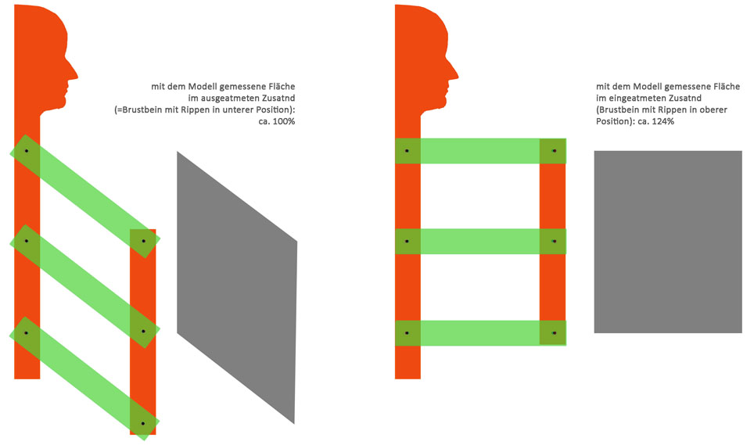

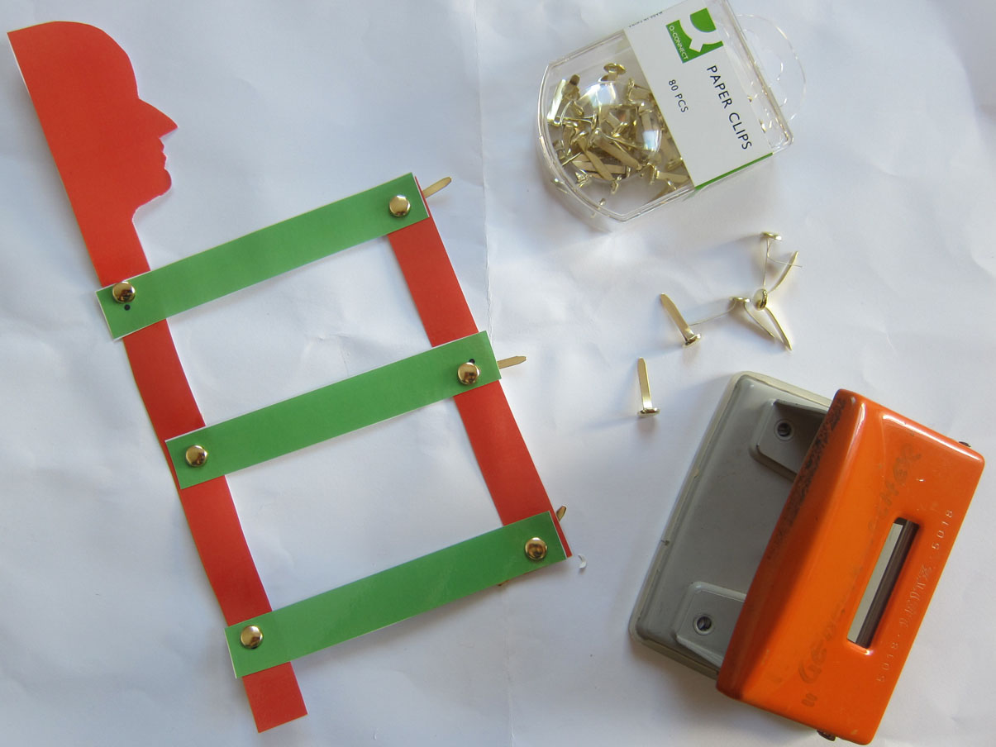

Ausschneidevorlage zum Modell Brustatmung
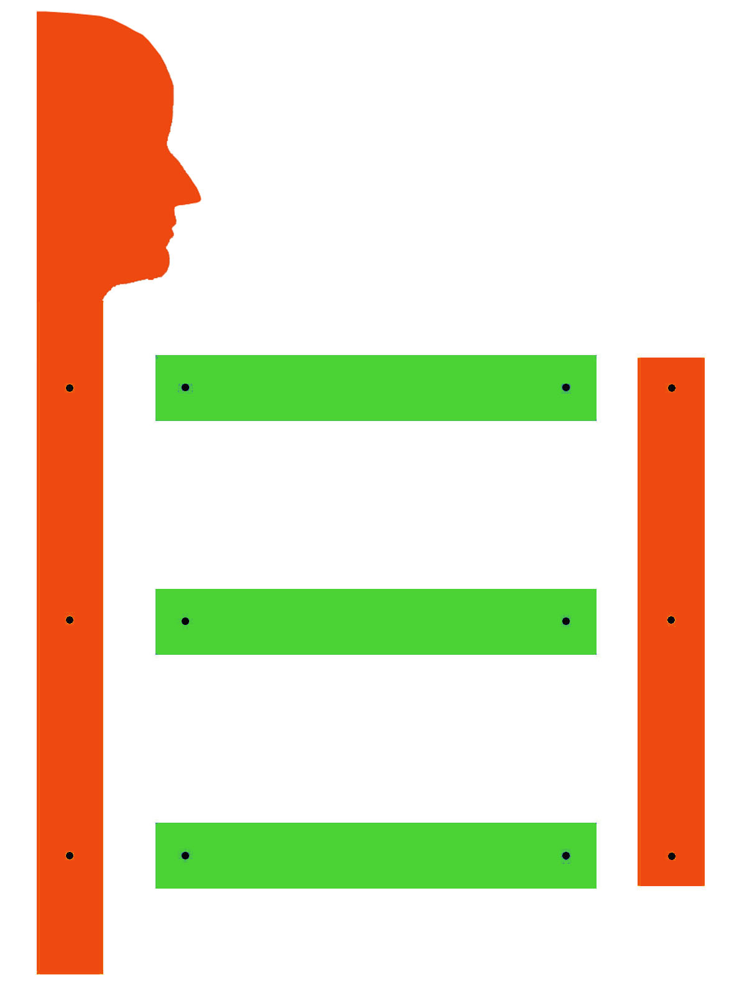

Schülerarbeitsmaterial Modellversuch zur Brustatmung

Im Alltag, besonders bei Anstrengung, hast Du deine Atembewegungen sicher schon bemerkt. Was Du da bewusst wahrnimmst, nennt man Brustatmung. Um die Funktionsweise der Brustatmung zu verstehen, sollst Du ein Modell einsetzen. Den Aufbau des Modells kannst Du der Abbildung entnehmen. Das Modell vereinfacht Strukturen und Abläufe.

Arbeitsaufträge
1. Atme tief ein und aus und versuche dabei die Stellung Deiner Rippen zu ertasten. Beschreibe Deine Beobachtungen [mündlich].
2. Beschreibe die Funktionsweise der Brustatmung mithilfe Deines Biologiebuches [mündlich].
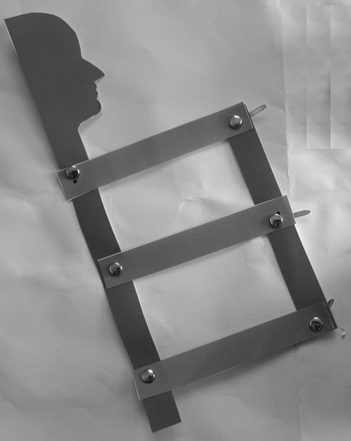
3. Analysiere nun das Modell [schriftlich ins Heft].
3a Betätige das Modell so, wie es am ehesten den Bewegungen Deiner Rippen beim Ein- und Ausatmen (s. Deine Ergebnisse zu 1.) entspricht. Übernehme eine Skizze des Modells im „eingeatmeten“ und „ausgeatmeten“ Zustand in Dein Heft.
3b Notiere zu den Bauteilen des Modells die entsprechenden Strukturen des Körpers. Notiere auch Strukturen, die im Modell nicht dargestellt sind.
3c Vergleiche die Vorgänge bei der Bauchatmung mit den Vorgängen im Modell.
3d Prüfe durch geeignete Messungen am Modell, ob es die Vergrößerung des Brustkorbvolumens beim Einatmen darstellt.

Lösungshinweise Modellversuch zur Brustatmung

1. Ausgeatmet: Rippen nach vorne unten geneigt. Einatmen: Rippen heben sich in eine stärker waagerechte Position
2. individuelle Schülerleistung
3a z.B.
3b grüne Balken= Rippen; roter Balken mit Kopf= Wirbelsäule mit Kopf; roter Balken= Brustbein; paper clips= gelenkige Verbindungen zwischen Rippen und Wirbelsäule bzw. knorpelige Verbindungen zwischen Rippen und Brustbein.
Nicht dargestellt z.B. Lunge, Atemwege, Lungenfell und Rippenfell
3c Vergleich
Modell | Körper
Grüne Balken nach unten vorne geneigt  Fläche zwischen grünen und roten Balken ist ein Parallelogramm; Fläche relativ klein | Rippen nach unten vorne geneigt entspricht Ausatemzustand  Brustkorbvolumen relativ klein (Ausatem-zustand)
Grüne Balken waagerecht  Fläche zwischen grünen und roten Balken ist ein Rechteck; Fläche relativ groß | Rippen eher waagerecht entspricht Einatemzustand  Brustkorbvolumen relativ groß (Einatem-zustand)
3d SuS müssen erkennen, dass die Fläche zwischen grünen und roten Balken ein Maß für das Brustkorbvolumen darstellt. Flächenmessung kann z.B. zu oben angegebenen Ergebnissen führen.

